题目描述：
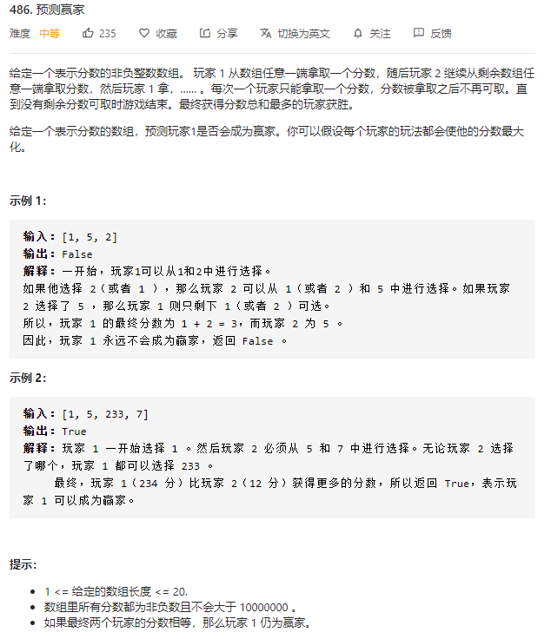

思路分析：
- 如何判断哪个玩家获胜：

可以计算先手得分和后手得分之差res 如果 res>0 先手赢 否则后手赢

- 如何确定先手可以取得的值和后手可以取得的值
每次只能取得数组第一个数和最后一个数，取完之后数组长度发生变化如何处理

如果数组是偶数个，索引为从0到n-1（n-1是奇数），可以把数组中的数字按索引的奇偶性分为两组，奇偶各一组，如果玩家1起手拿了奇数组的，那么玩家2只能拿偶数组的，第二次玩家1拿的就只能是奇数组，玩家2就只能是偶数组，直到结束。也就是说，玩家1拿的要么就全是奇数组的，要么就全是偶数组的，在开始之前，先算一下奇数组和偶数组哪一组的和最大，起手就拿那一组的，那么就肯定赢。

第二次拿数字时，A可以选择奇数索引和偶数索引 但是为了保证A所拿取的数字全为奇数索引，则A就要选择奇数索引，
当A选择奇数索引时 ，此时B只能拿偶数索引

a b a b a b a b

第一轮 A 拿 a (b a b a b a b) --> B只能拿 b (a b a b a b)
第二轮 A 可以拿 a 或者 b ，但是 如果拿了 b (a b a b a)
B只能拿a 此时 A为 (a+b) B 为 (b+a)

如果 A 拿了 a (b a b a b) B只能拿 b
此时 A为(a+a) B 为 (b+b) 从而保证了 A中全部为偶数索引 B中全部为奇数索引

